**МІНІСТЕРСТВО ОСВІТИ І НАУКИ УКРАЇНИ**

**НАЦІОНАЛЬНОМУ УНІВЕРСИТЕТІ «ЛЬВІВСЬКА**

**ПОЛІТЕХНІКА»**

**Кафедра систем штучного інтелекту**

**Лабораторна робота №2**

з дисципліни

«Дискретна математика»

**Виконала:**

Студентка КН-112

Пихней Вероніка

**Викладач:**

Мельникова Н.І.

Львів - 2019р.

**Варіант №12**

**Тема:** Моделювання основних операцій для числових множин

**Мета:** Ознайомитись на практиці із основними поняттями теорії множин, навчитись будувати діаграми Ейлера-Венна операцій над множинами, використовувати закони алгебри множин, освоїти принцип включень-виключень для двох і трьох множин та комп’ютерне подання множин.

Завдання№1

Для даних скінчених множин A = {1,2,3,4,5,6,7}, B={5, 6, 7, 8, 9,10},

C = {1,2,3,8,9,10} та універсума U = {1, 2, 3, 4, 5, 6, 7, 8, 9, 10} знайти множину, яку задано за допомогою операцій:

А) $\text{(А\backslash В)∩} \overline{B}$

А\В={1,2,3,4}

$\overline{B}$ ={1,2,3,4}

$\text{(А\backslash В)∩} \overline{B}$ ={1,2,3,4}=1111000000

Б) $\overline{C}$ $∆$ В

$\overline{C}$ ={4,5,6,7}

$\overline{ C}$ $∆$ В={4,5,8,9,10}=0001100111

***Завдання №2***

На множинах задачі 1 побудувати булеан множини

($\overline{A}$\( $\overline{B}$ ∆С).Знайти його потужність.

$\overline{A}$ ={8,9,10}

$\overline{B}$ ={1,2,3,4}

($\overline{B}$ ∆С)={4,8,9,10}

($\overline{A}$\( $\overline{B}$ ∆С))={ ᴓ }

Булеан: P($\overline{A}$\( $\overline{B}$ ∆С)={ᴓ}

Потужність: $\left|P(\overline{A}\backslash (\overline{B} ∆С)\right|$ = 0

***Завдання №3***

а) {1}⊂ {{1, 2, 3}, 4}

Твердження не вірне, адже знак строгого включення ,означає ,що {1}-підмножина {{1, 2, 3}, 4}, і не співпадає.А в нашому випадку повинне буде нестроге включення.

б) Q ∩ N = N ;

Твердження вірне. Бо N міститься в Q ,отже їх перетин і є множина N.

в) Q \ N ⊂ Z

Твердження не вірне,адже навпаки множина Z є підмножиною Q.

г) (R \ Q) ∩ N = ∅

Умова, що дійсні числа без раціональних виключає цілі та натуральні,отже твердження вірне.

д) якщо A ⊂ B, то C \ B ⊂ C \ A

Оскільки С-може бути довільною множиною,як і множини А і В.Нехай маємо множини

А={1,2,3}

B={1,2,3,4,5,6}

C={1,2,3,4,5,6,7,8,9}

C\B={7,8,9}

C\A={4,5,6,7,8,9}

Отже С\В $⊏С\backslash А$

***Завдання№4***

**Логічним методом довести тотожність:**

(A \ B) \ C = (A \ C) \ (B \ C)

1. (A \ B) \ C=

=(А $∩\overline{B}$) $∩\overline{C}$ = за означ. «\»

=А $∩$ ( $\overline{B}∩\overline{C}$)= з. асоціативності

= А $∩(\overline{В∪С})$ = з. де Моргана

=А\($В∪С$) за означ. «\»

1. (A \ C) \ (B \ C)=

=(А $∩\overline{С}$)\(В $∩\overline{С}$)= за означ. «\»

=(А $∩\overline{С}$) $∩$ ($\overline{В∩\overline{С}}$)= за означ. «\»

=(А $∩\overline{С}$) $∩$ ($\overline{В}∪С$)= з. де Моргана і доповн.

=А $∩\overline{С}∩(\overline{В}∪С)$ = з. асоціативності

=А $∩((\overline{С}∩\overline{В})∪(\overline{С}∩\overline{С}))$ = з.дистрибутивності

= А $∩(\overline{С}∩\overline{В}$) $∪$ ᴓ= з. доповнення

=А $∩\left(\overline{С∪В}\right)=$ з. де Моргана

=А\(С $∪В$)= за означ. «\»

=А\(В $∪С$) з.комутативності

Тотожність доведена

***Завдання №5***

Зобразити на діаграмі Ейлера-Венна множину:

((A∪ B) ∪ (C∆B)) \ (A \ B)

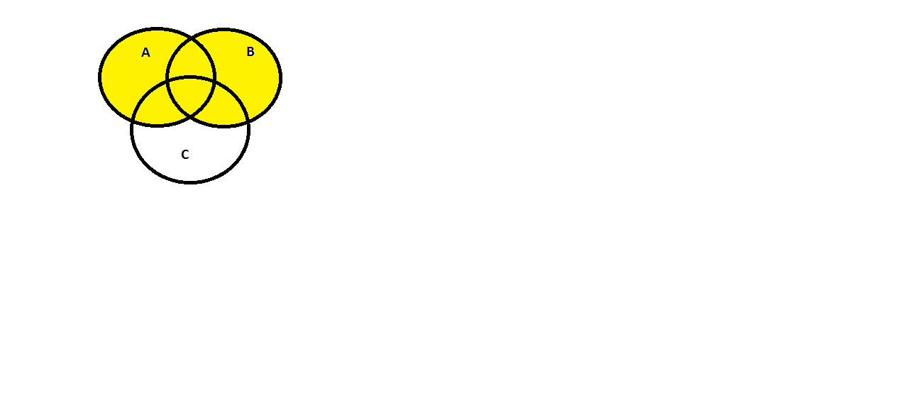 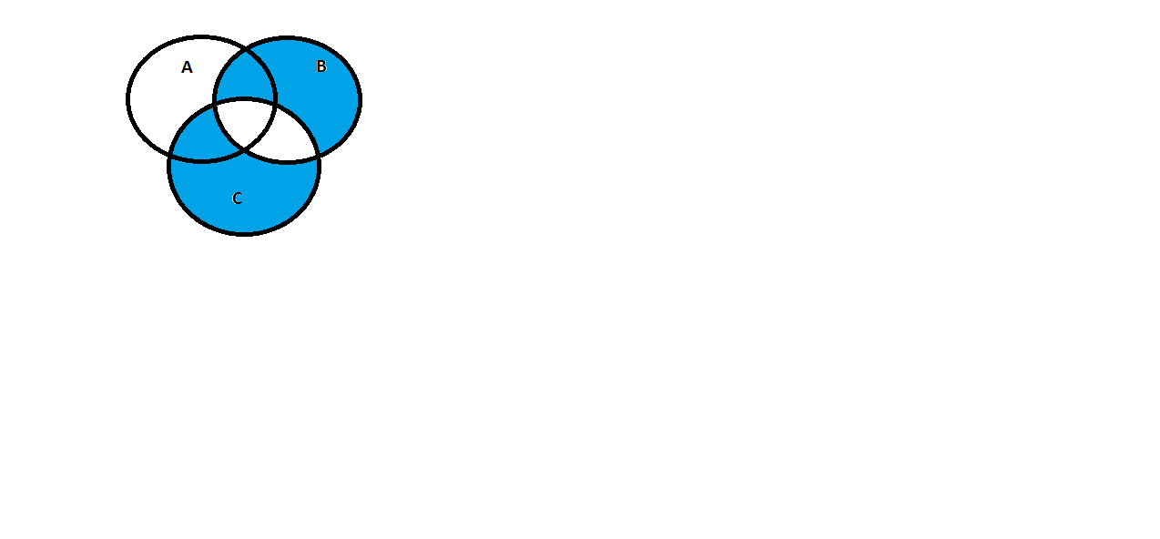

**A $∪B$** C∆B

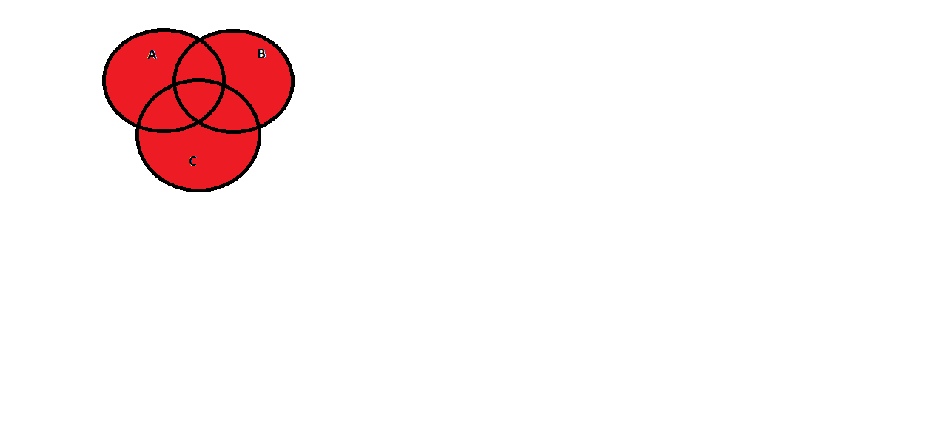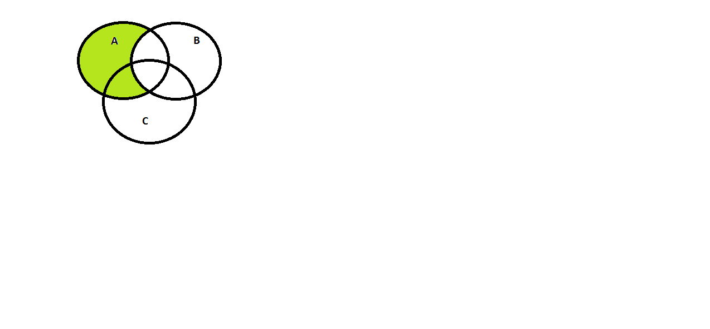

((A∪ B) ∪ (C∆B)) A \ B

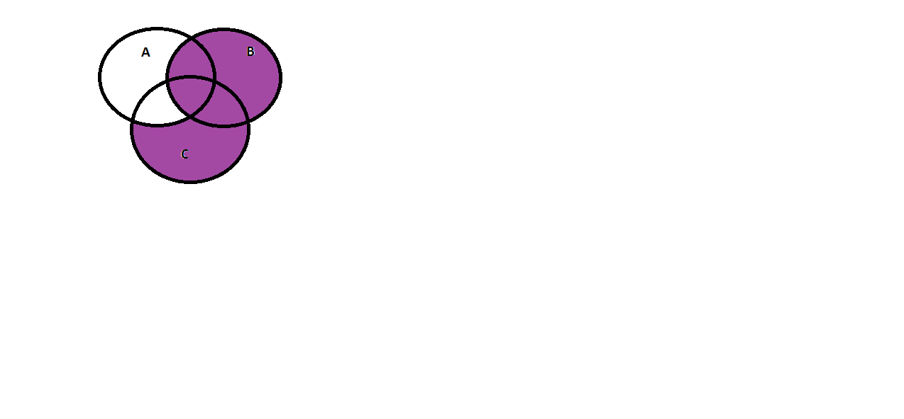((A∪ B) ∪ (C∆B)) \ (A \ B)

***Завдання №6***

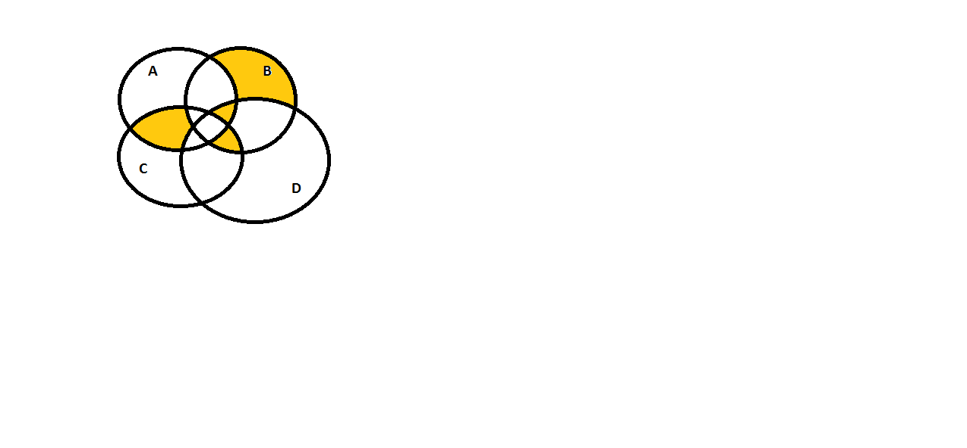

((A $∩C)\backslash (\left(A∩B\right)∪(C∩D)))∪((B$ $(A∪C∪D))∪((\left(A∩D∩B\right)∪\left(D∩B∩C\right))\backslash (A∩B∩C∩D))$

\

Завдання №7

$$\left(A∪B\right)∩C∪\left(\overline{A}∩\overline{B∩C}\right)∪(A∩B∩C)$$

1) $\left(A∩C\right)∪(B∩C)∪\left(\overline{A}∩\overline{B∩C}\right)∪(A∩B∩C)$

2) $\left(A∩C\right)∪\left(\left(B∩C\right)∪\overline{A}\right)∩((B∩C)∪(\overline{B∩C})∪ (A∩B∩C)$

3) $\left(A∩C\right)∪(((B∩C)∪\overline{A}$) $∩U∪ (A∩B∩C)$

4) $\left(A∩C\right)∪((B∩C)∪\overline{A}) ∪ (A∩B∩C)$

5) $\left(\left(A∩C\right)∪\left(B∩C\right)\right)∪((A∩C)∪\overline{A})∪ (A∩B∩C)$

6) $((C∩\left(A∪B\right))∪(\left(A∪\overline{A}\right)∩\left(C∪\overline{A}\right)) ∪ (A∩B∩C)$

7) $((C∩\left(A∪B\right))∪(U∩\left(C∪\overline{A}\right)) ∪ (A∩B∩C)$

8) $((C∩\left(A∪B\right))∪\left(C∪\overline{A}\right) ∪ (A∩B∩C)$

9) $((C∩\left(A∪B\right))∪(C∩(A∩B))∪)∪\left(C∪\overline{A}\right)$

10) $((C∩(\left(A∪B\right)∪\left(A∩B\right))∪C∪\overline{A}$

11) $(C∩(\left(A∪B\right)∪C∪\overline{A}$

12) $(C∩(\left(A∪B\right)∪(C∩U)∪\overline{A}$

13) $(C∩\left(\left(A∪B\right)∪U\right))∪\overline{A}$

14) $(C∩U)∪\overline{A}$

Результат: $С∪\overline{A}$

**Завдання №8**

$$а_{1, }а_{2}, а_{3}….а_{n}$$

N-деяке натуральне число

Знайти кількість натуральних чисел, що не перевищують N і не діляться на жодне з чисел

$$а_{1, }а_{2}, а_{3}….а_{n}$$

Розв’язок:

$$\left|A∪B∪C\right|-всі числа$$

$|A|$-Числа,що не перевищують N

$\left|B\right|$-Числа ,що не діляться на жодне з заданих чисел

$а_{1, }а_{2}, а_{3}….а_{n}$

$\left|C\right|$-Числа,що діляться хоча б на одне число $$а_{1, }а_{2}, а_{3}….а_{n}$$

Знайти: $|A∪B|$

$$\left|A∪B∪C\right|=\left|A\right|+\left|B\right|+\left|C\right|-\left|A∪B\right|-\left|A∪C\right|-|B∪C|$$

$$\left|A∪B\right|=\left|A\right|+\left|B\right|+\left|C\right|-\left|A∪C\right|-|B∪C|$$

Додаток №2

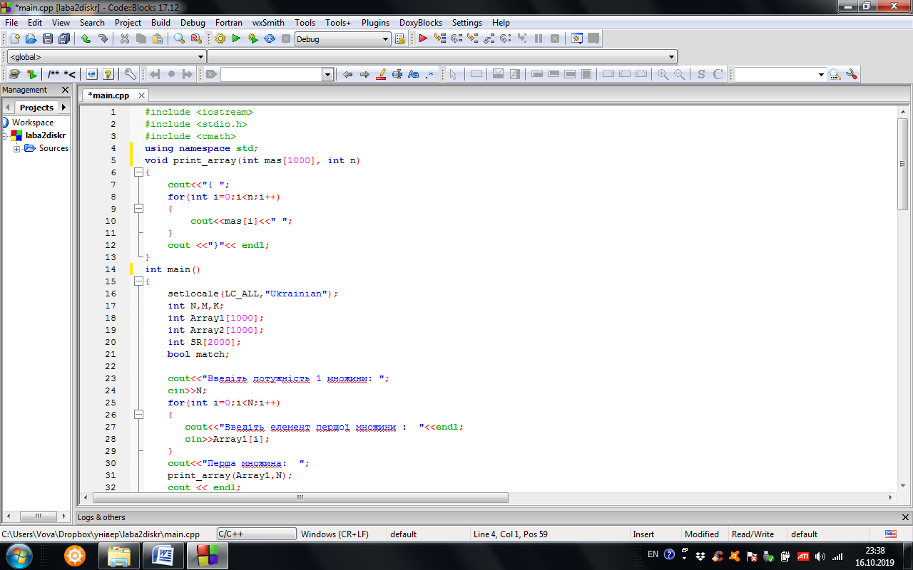

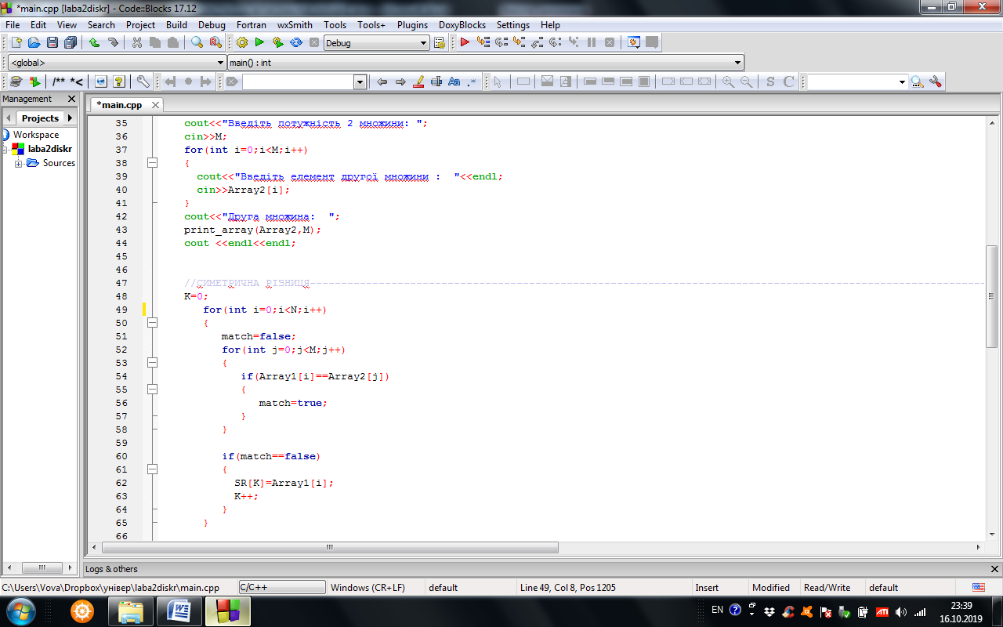

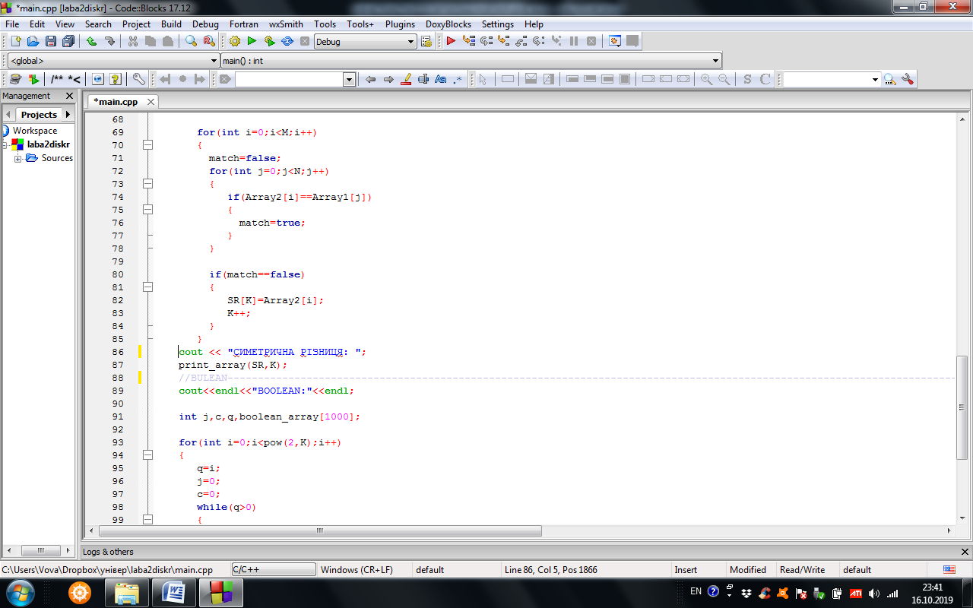

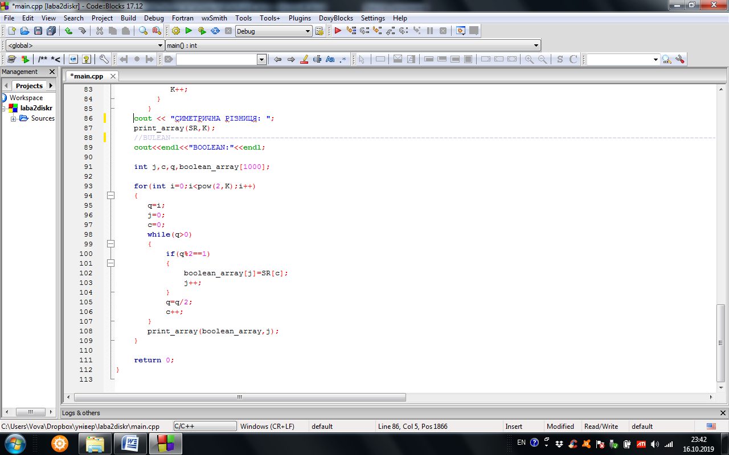

Результати:

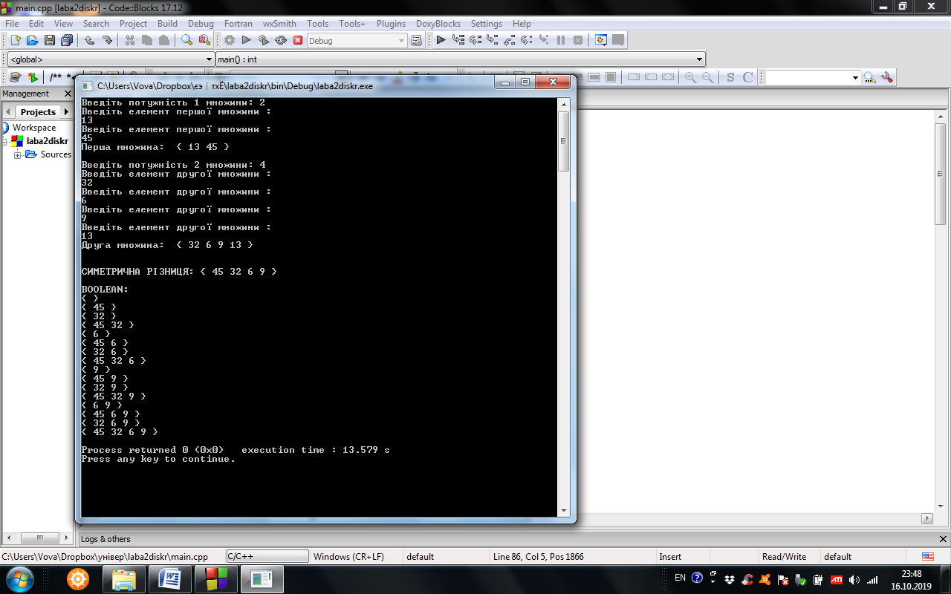

Висновок:

Ознайомилась на практиці із основними поняттями теорії множин, навчилась будувати діаграми Ейлера-Венна операцій над множинами, використовувати закони алгебри множин, освоїла принцип включень-виключень для двох і трьох множин та комп’ютерне подання множин.